Allensbach.
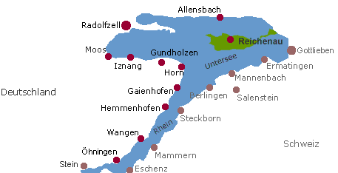
- De langgerekte vakantieplaats Allensbach (400 m; 6000 inw.) langs de oever van de Gnadensee is één van de oudste plaatsen aan de Bodensee.
- Er is een voetveerverbinding met Reichenau.
- In het verleden had de plaats nauwe betrekkingen met het klooster op dat eiland. Spectaculair is het `Gnadensee-Schwimmen', een prestatie-zwemtocht van 1,8 km naar Reichenau.
- In Kaltbrunn, een paar km naar het noorden, vindt u het Wild- und Freilizeitpark Bodanríick, vooral interessant voor een dagje uit met kinderen.
- In Hegne dat tot dezelfde gemeente behoort staat een renaissanceslot, waarin nu een klooster is gevestigd.

